R3111/LEDN455DX1

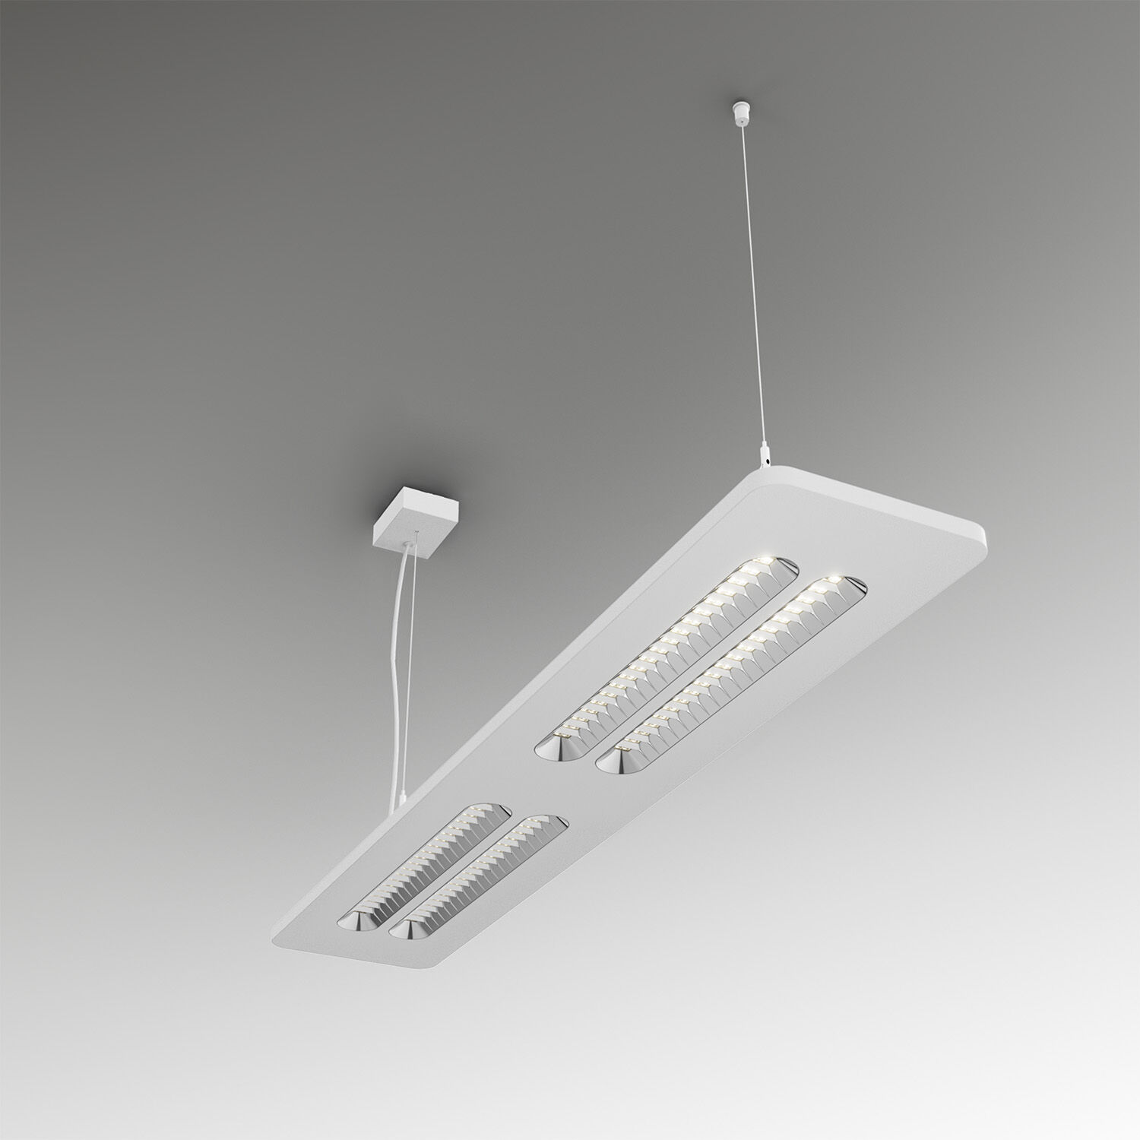
- Luminárias Shielded Lens de montagem saliente e suspensa .
- Shielded lens optics, policarbonato (PC) com película fina de alumínio, extensiva média distribuição luminosa.
- Estrutura com altura visível de 20 mm e cantos arredondados sem emendas. Unidades de blindagem com cantos arredondados..
- Dimensões: 1380 mm x 260 mm x 35 mm.
- Shielded Lens (Lente blindada): a fonte de luz é escondida da vista por unidades de blindagem, a distribuição da luz é feita com uma lente. Duas lentes por cavidade de blindagem.
- Fluxo luminoso: 5300 lm, Fluxo luminoso específico: 147 lm/W.
- Potência: 36.0 W, DALI regulável.
- Frequência: 50-60Hz AC.
- Tensão: 220-240V.
- Classe de isolamento: classe I.
- LED com manutenção de luz superior; após 50.000 horas de funcionamento a luminária retém 98% do seu fluxo inicial (Tq = 25°C).
- Temperatura de cor: 4000 K, Restituição de cor ra: 80.
- Standard deviation colour matching: 3 SDCM.
- Shielded lens para distribuição de luz sem encandeamento com UGR <= 16 e luminâncias @ @ 65° 3000 Cd/m² cd/m² conforme a norma EN 12464-1 para exigências visuais muito elevadas, por exemplo, controlo de qualidade, tarefa de precisão.
- Segurança fotobiológica IEC/TR 62778: RG1.
- Aço lacada base, RAL9003 - branco (texturado).
- Grau de protecção IP: IP20.
- Teste ao fio encandescente: 650°C.
- 5 anos de garantia sobre luminária e driver.
- Certificações: CE, ENEC.
- Luminária com ligações livres de halogéneo.
- A luminária foi desenvolvida e produzida de acordo com a norma EN 60598-1 numa empresa certificada pela ISO 9001 e pela ISO 14001.
- Acessórios necessários para montagem, selecione entre: ACC-HI00-X00, ACC-HI00-X01, ACC-HI00-X02, ACC-HI01-3P-1500, ACC-HI01-5P-1500, ACC-HI02-3P-1500, ACC-HI02-5P-1500.

